Vážená pani doktorka, pán doktor!
Sme občianske združenie zaoberajúce sa ochranou obyvateľstva pred škodlivosťou vplyvu elektrosmogu. Nakoľko pribúda zdrojov rádiofrekvenčného žiarenia, stala sa už situácia pre človeka zdravotne nebezpečná až neudržateľná.
Objavuje sa v spoločnosti veľké množstvo príznakov rôznych chorôb z ožiarenia elektrosmogom. Lekári však nemajú znalosti ani slovenské metodiky na diagnostiku. Preto sme sa my poškodení začali angažovať v tejto téme a brániť sa a chrániť sa. Chvalabohu je už vo svete nespočet štúdii, ktoré potvrdzujú devastačné účinky elektrosmogu na človeka.
Vážime si hodnotu ľudského života aj zdravia a nedovolíme žiadnej vláde ani nekontrolovateľným úplatným biznis skupinám prekračovať zdravotné normy dávok elektrosmogu do devastačných rozmerov. Zdravotné limity schválené nezávislými odborníkmi sú milión krát nižšie ako súčasná platná legislatíva EÚ a SR.

Vážená pani doktorka, pán doktor!
Iste Vám záleží na zdraví Vašich pacientov a nakoľko ste v prvom kontakte s chorým človekom, prosíme o väčšiu všímavosť súvislosti devastačného vplyvu elektrosmogu. Pri diagnostike pacienta sa zaujímajte aj o možné vystavenie pacienta rôznym druhom a frekvenciám žiarenia.
Po vylúčení iných príčin jeho potiaží zvažujte aj možnosť, že príčinou je práve tento elektrosmog. Pomôckou Vám môže byť Smernica Rakúskej Lekárskej Komory (ÖÄK) na diagnostiku a liečbu zdravotných problémov a ochorení súvisiacich s elektromagnetickým žiarením www.elektrosmogazdravie.sk/rakuska-smernica
Nakoľko formujeme teraz tím odborníkov, boli by sme radi, aby ste ako odborne vzdelaný človek podporili naše úsilie akýmkoľvek spôsobom. Či už priamou spoluprácou, alebo inou formu podpory. V prílohe posielame leták, ktorý môžete dať na nástenku vo Vašej čakárni.

Za pochopenie či pomoc Vám vopred ďakuje občianske združenie Elektrosmog a zdravie.

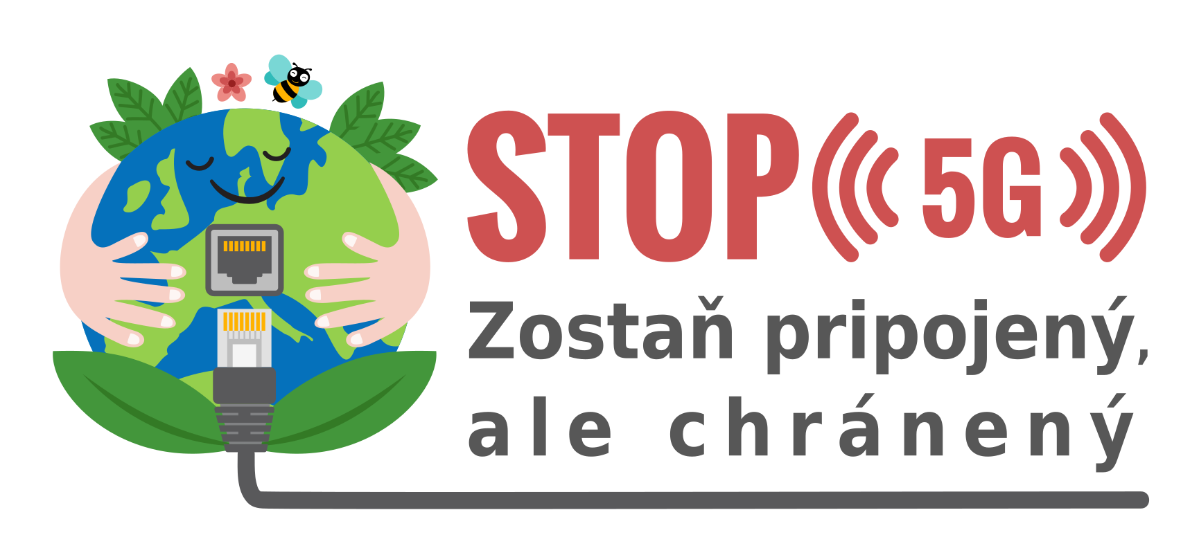
Predsedníčka Petra Bertová Polovková a členovia OZ
mobil: 0902 133 513
petra.bertova@gmail.com
stránka združenia: www.elektrosmogazdravie.sk
stránka európskej petície: https://signstop5g.eu/sk

